20. Applications de la notion de proportionnalité à la géométrie
Hyperbole – Tle spé
Sésamaths – 2de

Intro : La géométrie est née naturellement lorsque l'on souhaitait étudier les parcelles, les routes, les champs, etc. En -300, Euclide, dans Les Éléments, rassemble toutes les connaissances connues de l'époque.
Au 17e siècle, René Descartes fait avancer la discipline en introduisant les coordonnées. Les objets purement géométriques deviennent alors également algébriques et leur étude en est facilitée car la résolution d'équations est mieux maîtrisée et plus précise que la vision dans l'espace.
Dans cette leçon, nous nous intéresserons particulièrement à la notion de proportionnalité en géométrie.

Pré-requis : Géométrie plane repérée, Fonctions linéaires, Vecteurs (définition et coordonnées), Droites et plans de l'espace (définitions)

I. INTRODUCTION À LA PROPORTIONNALITÉ

Définitions : On dit que deux grandeurs sont proportionnelles lorsque les valeurs de l'une sont obtenues en multipliant les valeurs de l'autre par un même nombre non nul.
Ce nombre est appelé le coefficient de proportionnalité.

Remarque : Une situation de proportionnalité est souvent représentée par un tableau dans lequel les nombres de la ligne du bas sont obtenus en multipliant ceux de la ligne du haut par le coefficient de proportionnalité.

Exemple | Masse (en kg) | 3 | 5 | 6 | 8
 | Prix (en €) | 3,6 | 6 | 7,2 | 9,6

Propriété : Dans un repère, des points représentant une situation de proportionnalité sont alignés avec l'origine.

Illustration :
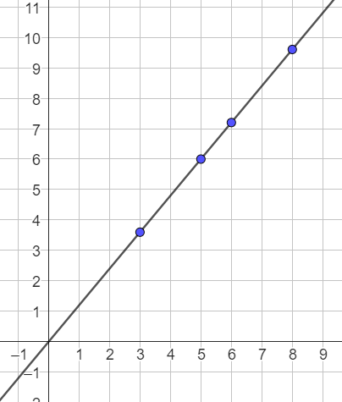
Propriété : Toute situation de proportionnalité peut être modélisée par une fonction linéaire.
Le coefficient de la fonction linéaire est le coefficient de proportionnalité.
C'est aussi le coefficient directeur de la droite représenant la fonction.

Exemple : La situation ci-dessus est modélisée par la fonction linéaire f définie par f(x)=1,2x.
1,2 est donc le coefficient de proportionnalité. C'est le nombre par lequel on multiplie la masse pour trouver le prix.

Programme Scratch qui calcule une quatrième proportionnelle.


Propriété : Proportionnalité dans le disque
La longueur d'un arc de cercle est proportionnelle à l'angle de cet arc de cercle.
L'aire d'un arc de disque est proportionnelle à l'angle de cet arc de disque.

Utilisation la longueur :
Calculer la circonférence de la Terre comme Eratosthène
Ératosthène savait qu'un jour particulier dans l'année, le soleil était pile à la verticale de Syène.
Ce jour-là, il était à Alexandrie, et a planté un bâton dans le sol, verticalement.
Il en a déduit l'angle entre Syène et Alexandrie, depuis le centre de la Terre. Ensuite, il en a déduit la circonférence de la Terre.
Expliquer sa méthode.

Trajet d'un avion (utilisation du produit scalaire en 3D)
Un avion allant de Helskinki (60°N, 25°E) à Anchorage (60°N,150°O) va voler près du pôle Nord au lieu de suivre le parallèle sur lequel se trouvent ces deux villes. Pourquoi ?
1. Grâce aux coordonnées sphériques des deux villes, calculer la longueur de leur parallèle puis celle de l'arc de cercle (le plus court sur ce parallèle) les reliant.
2. a) Dans un repère orthonormé bien choisi, exprimer les coordonnées cartésiennes des deux villes.
b) Grâce au produit scalaire, trouver l'angle entre ces villes depuis le centre de la Terre.
c) En déduire la longueur de l'arc de cercle les reliant sur le grand cercle sur lequel elles se trouvent.
3. Quel pourcentage de la distance l'avion gagne-t-il à suivre le grand cercle plutôt que le parallèle ?

Utilisation de l'aire
Démontrer que
II. FIGURES SEMBLABLES

1. Agrandissements et réductions

Définitions : Soit k > 1. On appelle agrandissement d'une figure F toute figure F' dont les longueurs sont obtenues en multipliant les longueurs de F par k.
Si on parle de réduction.
k est appelé rapport ou coefficient d'agrandissement ou de réduction.

Exemple :
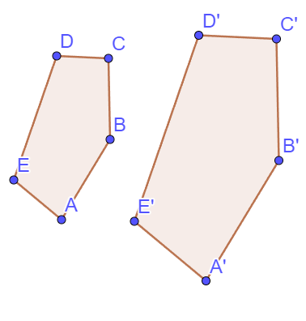
Le pentagone A'B'C'D'E' est l'image de ABCDE par un agrandissement de rapport 1,5
De même, ABCDE est l'image de A'B'C'D'E' par une réduction de rapport

Propriété : Les longueurs d'une figure et de son image par un agrandissement ou une réduction sont proportionnelles.
Le coefficient de proportionnalité est le rapport d'agrandissement (ou de réduction)

Exercice :
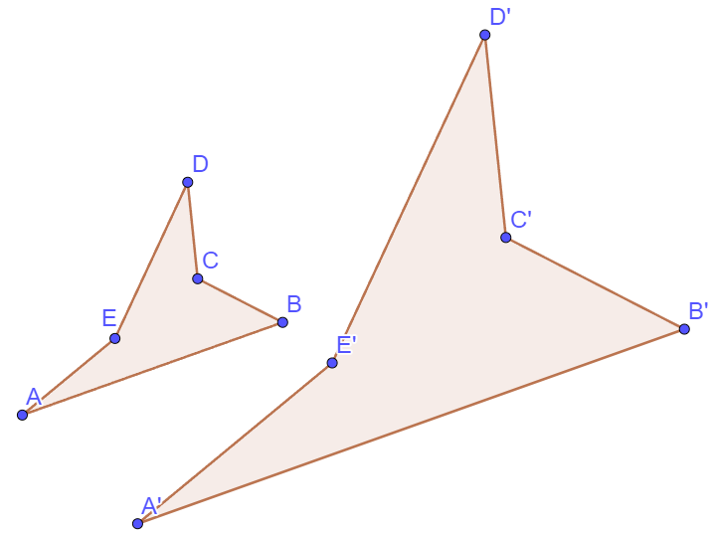
A'B'C'D'E' est l'image de ABCDE par un agrandissement de rapport k.
On donne BC=3,47 et B'C'=7,287.
Quel est le rapport d'agrandissement ?
Si AB = 10,03, combien mesure [A'B'] ?
Si D'E' = 13,125, combien vaut DE ?
CalculerEn déduire l'égalité de deux autres rapports.

2. Homothéties

Définition : Soient O et A deux points du plan, et k un nombre non nul.
On appelle homothétie de centre O et de rapport k la transformation qui, à A, associe A' tel que :
si k>0
si k<0

Remarque : Si k > 0, une homothétie de rapport k est un agrandissement ou une réduction de rapport k, mais centrée en un point. Cela correspond à zoomer ou dézoomer sur ce point.
Si k < 0, une homothétie de rapport k est agrandissement ou une réduction mais la figure image est de l'autre côté de O. Une homothétie de centre O est donc la composée d'une symétrie de centre O et d'un agrandissement ou d'une réduction.

Exemple : A'B'C'D'E' est l'image de ABCDE par l'homothétie de centre O et de
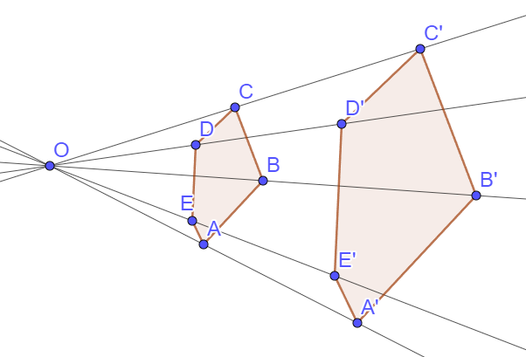  rapport 2 | 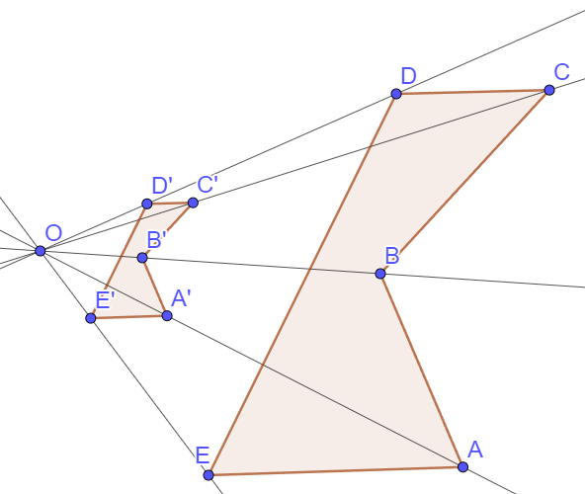  rapport 0,3 | 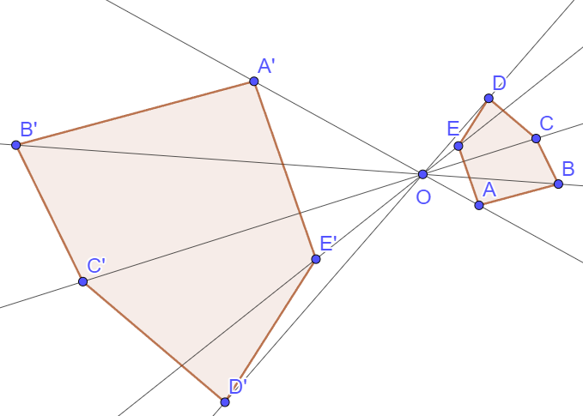  rapport -3

Propriété : Les longueurs d'une figure et de son image par une homothétie de rapport k sont proportionnelles.
Le rapport de proportionnalité est |k|.

Autrement dit : Si A'B'C'D'E' est l'image de ABCDE par une homothétie de rapport k, alors

En effet, comme une longueur est toujours positive, si on divise deux longueurs, le quotient sera positif.

Définition : Lorsqu'une figure F' est l'image d'une figure F par une homothétie, on dit que ces figures sont semblables.

Autrement dit :Des figures semblables sont des figures qui ont la même forme mais pas forcément la même taille.

3. Théorème de Thalès

Théorème : Lorsque deux droites parallèles sont coupées par de deux droites sécantes, les triangles formés sont semblables.

Autrement dit :
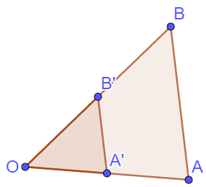
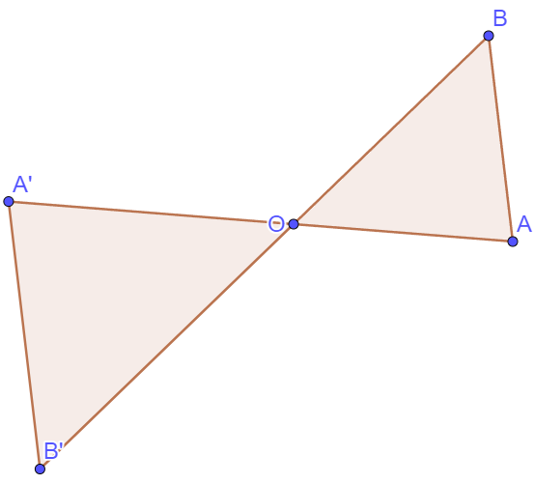
Si des points O, A', A d'une part et O, B', B d'autre part sont alignés et si
(A'B')//(AB), alors

Exercices : Calcul de la hauteur du collège avec un décamètre et deux règles de 30 cm.
Calcul de la profondeur d'un puits.
Pour a et b deux nombres constructibles, construction de ab et de a/b
Découpe d'un segment en n parts égales.

4. Réciproque du théorème de Thalès

Réciproque du théorème :
Deux triangles ayant un angle en commun et deux longueurs proportionnelles sont semblables.

Autrement dit :
Si des points O, A', A d'une part et O, B', B d'autre part son alignés dans cet ordre et si
(deux rapports égaux suffisent), alors (A'B')//(AB)

Remarque :
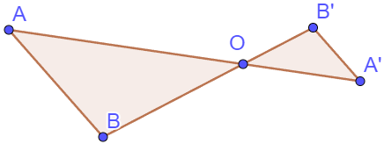
Si on connaît les longueurs de OB, OB', AB et A'B', on peut savoir si les droites (AB) et (A'B') sont parallèles.

5. Effets des agrandissements et réductions sur les aires et volumes

Activité :

Si un petit carreau a un côté de 1cm,
quelle est son aire ?
quelle est la longueur du côté du grand carré (en cm puis en dm) ?
quelle est l'aire du grand carré (en cm² puis en dm²) ?
Compléter : Quand les longueurs sont multipliées par 10, l'aire est _______________

Activité analogue avec les volumes.

Propriété : Lors d'une homothétie de rapport k :
les longueurs sont multipliées par |k|
les aires sont multipliées par k²
les volumes sont multipliés par

Attention : Les aires de deux figures semblables ne sont pas proportionnelles.
Les volumes de deux solides semblables ne sont pas proportionnels.

Exercice : Sur une carte à l'échelle 1/25000 l'aire de la surface d'un lac est de 5 cm².
Calculer son aire réelle et l'exprimer dans une unité adaptée.

Exercice :
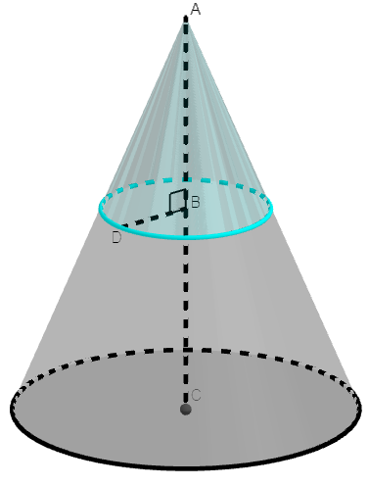
Le cône supérieur est l'image du cône inférieur par l'homothétie de centre A et de rapport
On donne : AB = 6 et AD = 10.
Calculer le volume du cône noir par avec deux méthodes différentes.

III. VECTEURS

Définition : On dit que deux vecteurs etsont colinéaires s'il existe tel que

Autrement dit : Deux vecteurs sont colinéaires si :
- l'un est l'image de l'autre par une homothétie
- leurs coordonnées sont proportionnelles

Définition : Soient deux vecteurs du plan muni d'un repère orthonormé.
On appelle déterminant de et on note le réel défini par

Propriété : Deux vecteurs sont colinéaires si et seulement si leur déterminant est nul.

Remarque : Montrer que deux vecteurs sont colinéaires revient à montrer que deux droites sont parallèles.
Si ces droites ont un point commun, cela revient à montrer que des points sont alignés (les droites sont alors confondues).

Exercice : Écrire un programme Python qui prend les coordonnées de deux vecteurs et dit si les vecteurs sont colinéaires ou non.
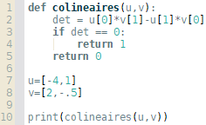

Varignon
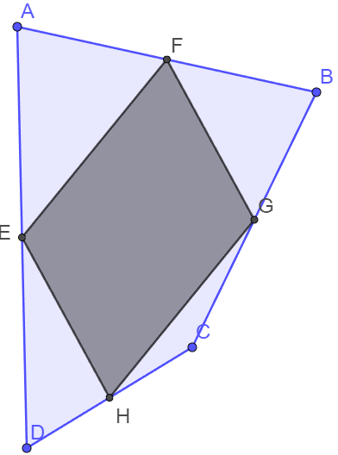
ABCD est un quadrilatère quelconque. E, F, G, H sont les milieux respectifs de [AD],[AB],[BC] et [CD].
1. Grâce à un logiciel de géométrie dynamique, conjecturer la nature du quadrilatère EFGH.
2. Démontrer ou refuter la conjecture.
Ce résultat est connu sous le nom de théorème de Varignon.

Points alignés ?
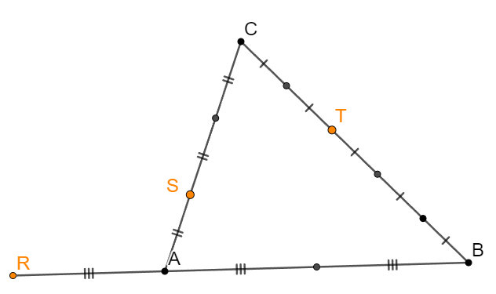
Sachant que que peut-on dire sur les points R, S et T ?
(Deux méthodes : Chasles et coordonnées)

Rectangle ?
Le quadrilatère DGBH est-il un rectangle ? Un parallélogramme ?
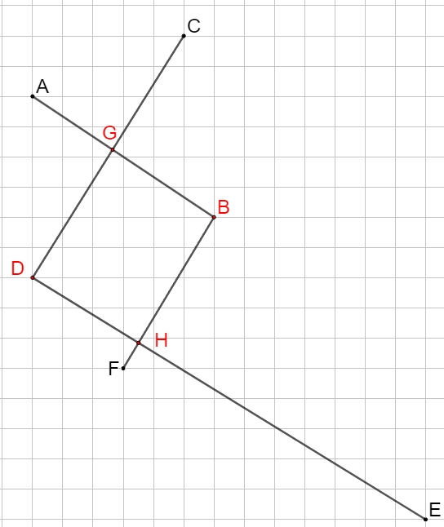
Illusion du chocolat

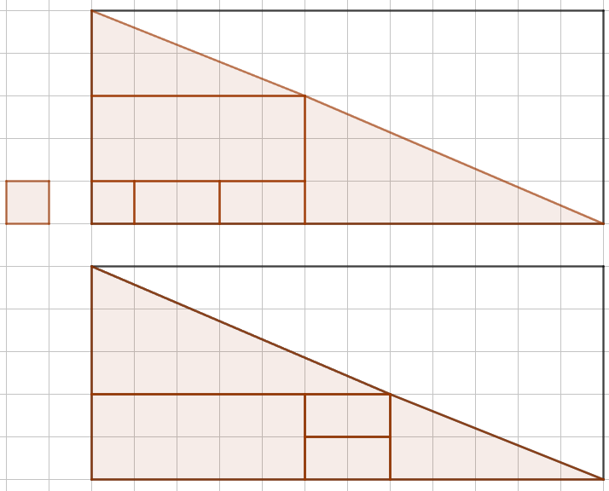
Comment expliquer que la figure du bas semble avoir la même aire que celle du haut mais en étant composée d'une pièce de moins ?

IV. REPRÉSENTATIONS PARAMÉTRIQUES

Définition : On dit qu'un vecteur est un vecteur directeur d'une droite (d) s'il existe deux points A et B appartenant à (d) tels que

Propriété : Dans l'espace muni d'un repère, la droite (d), passant par et de vecteur directeur est l'ensemble des points M(x,y,z) tels que est colinéaire à c'est-à-dire tels que

Définition : Ce système est appelé représentation paramétrique de la droite (d).

Remarque : Dans le plan, le système est analogue et ne comporte que deux équations.

Définition : Dans le plan, une équation cartésienne d'une droite (d) est une équation de la forme ax+by+c=0, ou a, b, et c sont des réels avec a et b non tous les deux nuls, et x et y sont les coordonnées de tout point de (d).

Exercice : Dans le plan muni d'un repère, soient (d) la droite passant par et de
vecteur directeur et (d') la droite passant par et de vecteur
directeur
Pourquoi les droites (d) et (d') sont-elles sécantes ?
Déterminer leurs représentations paramétriques.
Quel est leur point d'intersection ?

Applications : Équations cartésiennes de plan, intersection de deux plans.

DÉVELOPPEMENTS

I.
Propriété : Alignement des points
Donc les points (x,y) et (x',y') sont alignés avec (x,y) et O

Eratosthène : https://www.youtube.com/watch?v=dZyeKmytFeA
Rayon de soleil entrant dans le puits dans la continuité du rayon de la Terre.
Bâton planté aussi dans la continuité du rayon de la Terre.
Si h est la hauteur du baton et l la longueur de son ombre, l'angle en haut du bâton est et c'est aussi l'angle au centre de la Terre entre le puits et le bâton car les rayons du Soleil sont parallèles donc les angles alternes-internes formés sont égaux.
Si L est la longueur de l'arc de cercle entre le puits et le baton, alors le périmètre de la Terre est

Trajet d'un avion
La longueur du parallèle situé à 60°N est :
L'angle entre les villes sur ce parallèle est 150+25 = 175°, donc la distance entre les villes est
Soit I le point de coordonnées (0°N, 150°O). Soit où O est le centre de la terre.
On se place dans le repère orthonormé direct
On a alors, en notant A Anchorage et H Helsinki, et par projections sur les axes.
Donc :
Donc
Donc donc la distance entre les villes est
donc on parcourt 35 % du trajet en moins en passant par le grand cercle.

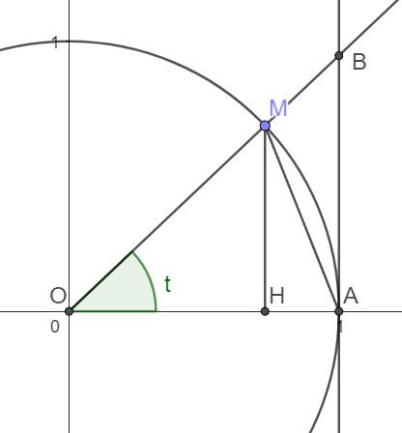 | On va montrer que en encadrant l'aire de la partie de disque comprise entre [OA) et [OM). On prend  Cette aire vaut
Donc
Or, sont de même signe et aussi.
En passant à l'inverse, on a :
En passant la limite quand t tend vers 0, on a, par le théorème des gendarmes :

II.1
Propriété : En divisant une longueur de F' par la longueur correspondant de F, on obtient toujours k

II.2
Idem avec |k|

II.3

Thalès : Les angles des triangles sont les mêmes car ils sont images d'autres par translation.
Des triangles aux angles égaux 2 à 2 sont semblables car leurs longueurs sont proportionnelles. En effet, en séparant le triangle en deux triangles rectangles, on en déduit grâce au cos, que les rapports de longueurs sont égaux dans les deux triangles.

Pour construire ab, on place un point O, un point A tel que OA = a. Un point B n'appartenant pas à (OA) tel que OB=b et un point I sur [OB) tel que OI=1. On trace la parallalèle à (IA) passant par B. Elle coupe [OA) en un point J tel que OJ=ab.

Pour contruire a/b, on place un point O, un point A tel que OA = a. Un point B n'appartenant pas à (OA) tel que OB=b et un point I sur [OB) tel que OI=1. On trace la parallalèle à (AB) passant par I. Elle coupe [OA) en un point J tel que OJ=a/b.

Pour partager un segment [OX] en n parts égales, on trace une demi-droite d'origine O non parallèle à ce segment et on place sur cette demi-droite les points
On trace puis on trace les parallèles à passant par les. On note les points d'intersection de ces parallèles avec [OX].
On a alors donc donc les points sont régulièrement espacés.

II.4
Réciproque de Thalès : Si AB et AI sont proportionnelles, ainsi que AC et AJ, alors B et C sont les images de I et J par une homothétie de centre A donc [BC] est l'image de [IJ], donc BC et IJ sont proportionnelles.

III.
Propriété déterminant

Varignon
de même, donc donc EFGH est un parallélogramme

Points alignés

Dans le repère
et donc
et Or, donc les vecteurs sont colinéaires.

Rectangle
(AB) et (DE) ne sont pas parallèles, donc DGBH n'est pas un parallélogramme.

Chocolat
Le vecteur hypoténuse du petit triangle rectangle en haut à gauche a pour coordonnées
L'hypoténuse du grand : . Or, donc les vecteurs ne sont pas colnéaires.
De plus : le coeff directeur de l'hypoténuse du petit triangle est et celui du grand est
Or, donc l'hypoténuse du petit triangle est plus proche de l'horizontale que clle de grand. Donc "l'hypoténuse" du triangle total a un angle qui sort.
De même, "l'hypoténuse" du triangle total en bas a un angle qui rentre. La différence des deux aires est l'aire d'un carré.

IV
Exercice
(d) et (d') sont sécantes car leurs vecteurs directeurs ne sont pas colinéaires (déterminant non nul).
On a
Donc donc le point d'intersection a pour coordonnées (-5;2)

Notes :
Vu la quantité de choses à dire, peut-être virer agrandissements/réductions et juste aborder les homothéties. Aussi, la non proportionnalité des aires/volumes de figures semblables est intéressante, mais peut-être ne l'aborder qu'en remarque. Pas très persuadé de la pertinence du IV. On verra si j'ai le temps en 2h30.

Confiance : 2/3. Pas fan du thème mais au final il y a pas mal de choses à dire.

